Мастер-класс по изобразительной деятельности в нетрадиционной технике «Одуванчик»

Весной природа пробуждается. Просыпаются после зимней спячки насекомые, появляются первоцветы и травы.
Отгадайте загадку:
На лужайке, возле леса,
Расцвели цветочки.
Желтые, как солнышко,
На зеленой ножке.
А как только подрастут,
Шапочки наденут –
Мягкие, воздушные –
Ветерку послушные! (Одуванчики)
Одуванчик – удивительный цветок. Встает вместе с солнышком. В пасмурную погоду не раскрывает свои лепестки, держит их закрытыми.
Из листьев и корней делают отвар и лечат кашель и плохой аппетит. Из цветов варят вкусное, душистое варенье.
Из пыльцы и нектара получают «одуванчиковый мёд» - густой и очень ароматный.
Уронило солнце лучик золотой,
Вырос одуванчик – первый, молодой!
У него чудесный золотистый цвет,
Он большого солнца маленький привет!

Такой чудесный цветок мы нарисуем необычным способом.Для этого нам понадобиться:
1. Листья одуванчика (можно нарвать во дворе);
2. Альбомный лист;
3. Пластиковая вилка;
4. Гуашь желтого и зеленого цветов;
5. Кисти.

Лист бумаги располагаем произвольно, как вам больше нравится.
Лист одуванчика покрываем слоем зеленой краски
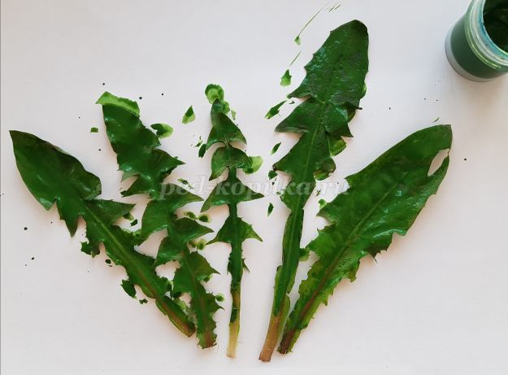
Пока краска не высохла, прижимаем к альбомному листу – оставляем отпечаток.
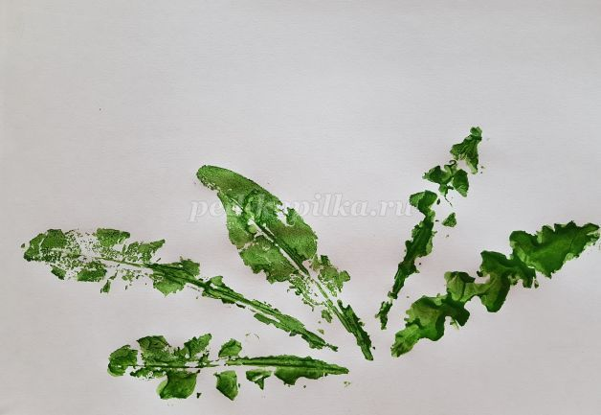
На листе бумаги ставим каплю желтой краски.
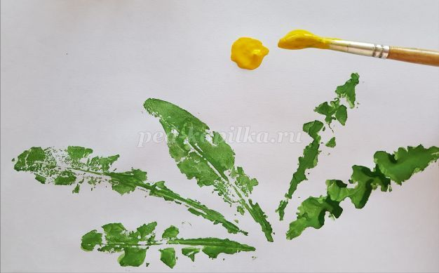
С помощью вилки начинаем размазывать краску по направлению из центра.
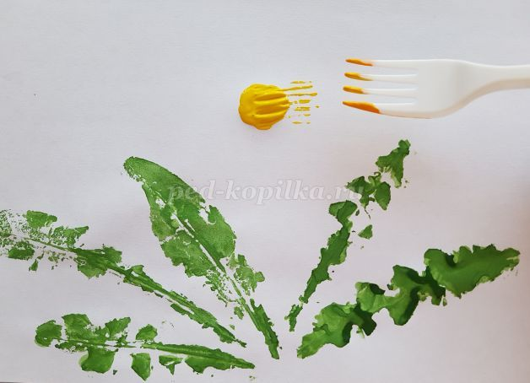
Делаем несколько отпечатков и получается настоящий пушистый одуванчик!
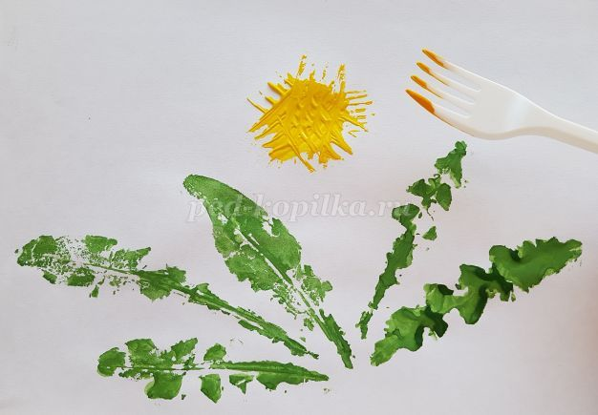
Добавляем несколько одуванчиков на рисунок.
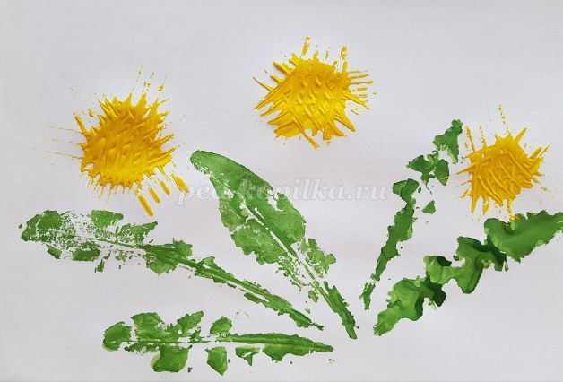
Дорисовываем кисточкой детали - стебли.
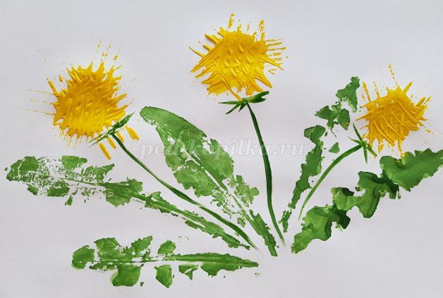
Рисунок готов.
Яркий желтый одуванчик
До чего же ты хорош!
Золотистый одуванчик,
Ты на солнышко похож!

